Plzeňané se zajímají o budoucnost Chlumu a okolí

Naučná stezka, dětské hřiště, cyklostezky, cesty pro pěší nebo třeba nová vyhlídka by mohly zvelebit vrch Chlum i jeho okolí. Jak si město tyto úpravy představuje, se přišlo přesvědčit více než 160 Plzeňanů z Doubravky i dalších částí města.
Veřejné představení územní studie Bukovec - krajina zahájil starosta Městského obvodu Plzeň 4 Tomáš Soukup a úvodní slovo doplnila Ing. Irena Vostracká, ředitelka Útvaru koncepce a rozvoje města Plzně, který vypracování studie zadal. Poté se ujala slova zpracovatelka studie Ing. Jana Kohlová. Ta občany seznámila s tím, jak studie navrhuje využít okolí vrchu Chlum, které má velký rekreační potenciál. „Toto místo je velmi cenným kusem přírody v našem obvodě s rekreačním významem pro celou Plzeň. Z tohoto důvodu usilujeme o jeho zvelebení a zlepšení přístupnosti pro naše občany,“ popisuje význam studie starosta Městského obvodu Plzeň 4 Tomáš Soukup.
Právě zlepšení prostupnosti pro pěší i pro cyklisty je věnována velká část studie. Vzniknout by podle ní měly nové pěší stezky a cyklistům by měla sloužit nová cyklostezka v místě původní železniční tratě. Mimo sítě cest zpracovatelé také podrobněji řešili, které lokality v okolí Chlumu je vhodné využít jako odpočinková a vyhlídková místa.
Detailněji je studií řešeno využití okolí rozhledny na Chlumu. Ta by se dle názoru radnice měla opět stát cílovým místem pro obyvatele širokého okolí. V tomto veřejném prostoru je navrženo zachování stávajícího dětského hřiště a doplnění mobiliáře o ohniště a další prvky. Odstraněn by měl být stávající plot a okolní porost by měl být prosvětlen. Po obvodu rozhledny by ho mohla nahradit okružní cesta doplněná o interaktivní naučnou stezku. Návrh pracuje s variantou, kdy bude opravena rozhledna a znovu postavena přilehlá restaurace. O odkupu rozhledny nyní jedná radnice Městského obvodu Plzeň 4 s vlastníkem stavby.
Na svahu Chlumu se mezi lety 1936 - 1953 nacházel skokanský můstek a i tomuto místu se studie blíže věnuje. Navrhuje zde vybudovat vyhlídkovou terasu, která přiláká návštěvníky na místo zajímavé nejen výhledem do krajiny, ale i svou sportovní historií.
Dalším stěžejním bodem představení studie i následné diskuse byla stávající víceúčelová nádrž v Bukovci. Studie počítá se zachováním této nádrže včetně všech jejích způsobů využití. Jednou z možností jak tuto nádrž v budoucnu konstruovat je využití přírodě blízkého způsobu řešení. Radnice Městského obvodu Plzeň 4 počítá s její částečnou obnovou již na podzim tohoto roku. V následujícím období bude řešen přesný vzhled nádrže. V této fázi bude zapojena i veřejnost.
V následné diskusi sdělili občané své poznatky, náměty i obavy týkající se budoucnosti Chlumu a okolí. V diskusi se často objevovala témata parkování v okolí, vzhledu cyklostezky a jejího okolí či budoucnost již zmíněné nádrže v Bukovci. Veškeré názory a připomínky občanů byly zaznamenány a budou dále zpracovány Útvarem koncepce a rozvoje.
„Všechny názory a připomínky občanů vezmeme při řešení tohoto území v potaz ať už při dopracování územní studie či při přípravě projektových dokumentací k jednotlivým projektům. Pro sběr připomínek obyvatel je na webových stránkách Útvaru koncepce a rozvoje (ukr.plzen.eu) připraven kontaktní formulář, ve kterém nám mohou občané sdělit svůj názor,“ uvedla ředitelka útvaru Irena Vostracká. Připomínky a komentáře ke studii je možné zasílat poštou na adresu Útvar koncepce a rozvoje, Škroupova 5. 305 84 Plzeň nebo prostřednictvím kontaktního formuláře do 27. 3. 2019.
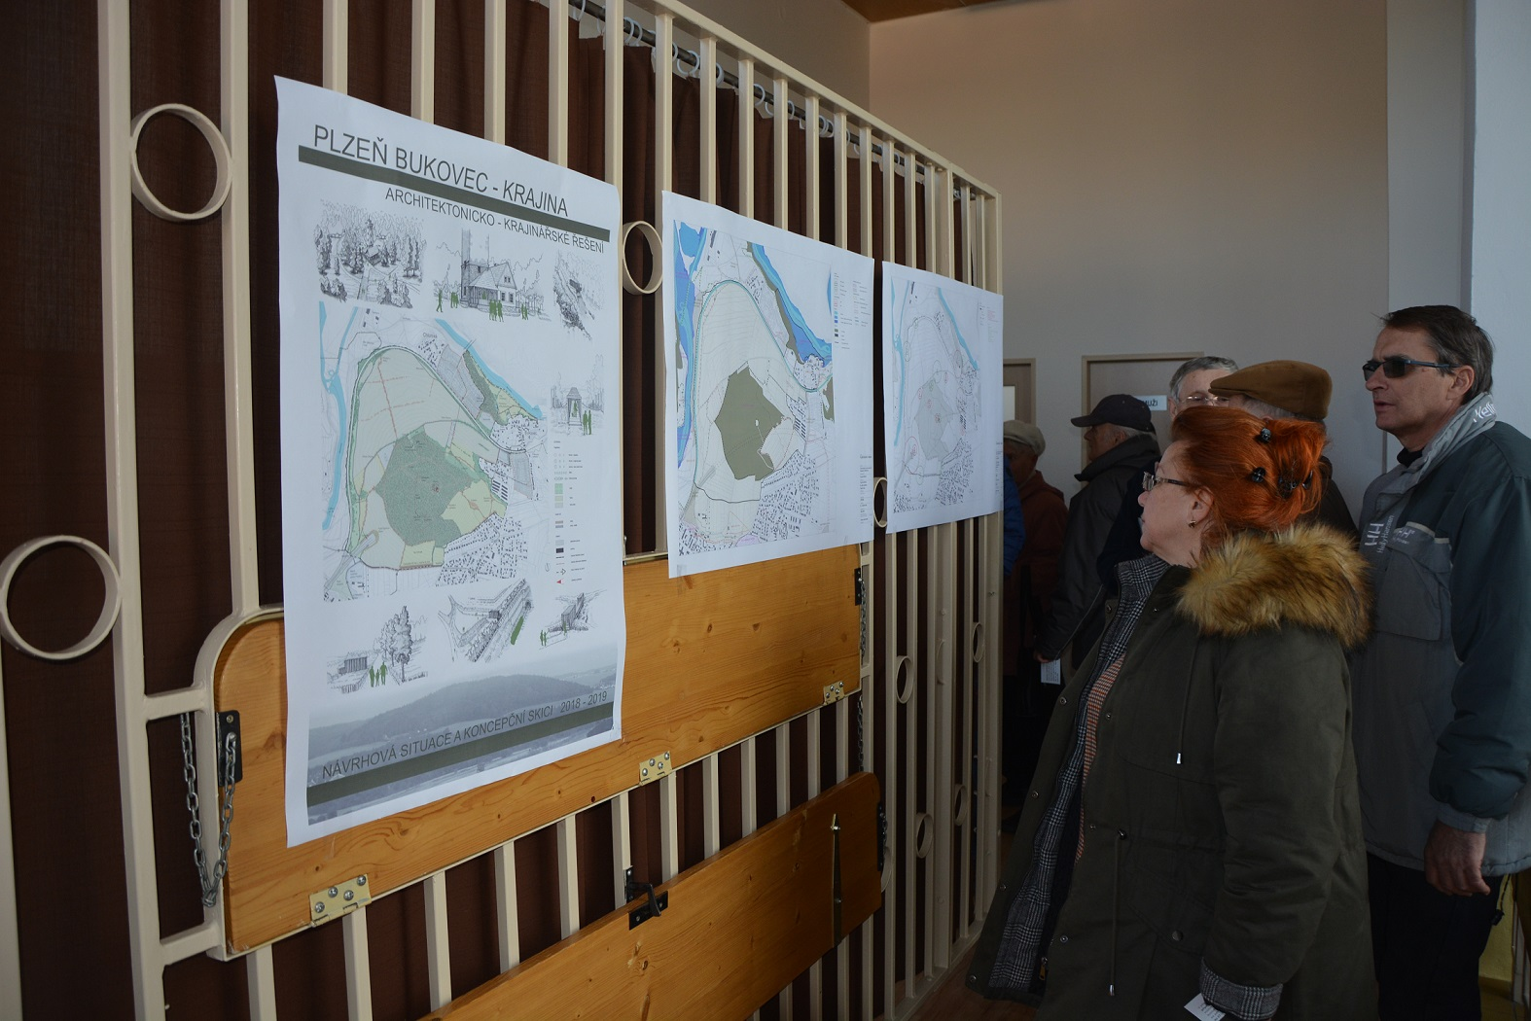
Občané Plzně se přišli seznámit s architektonicko-krajinářskou studií Bukovec – krajina.

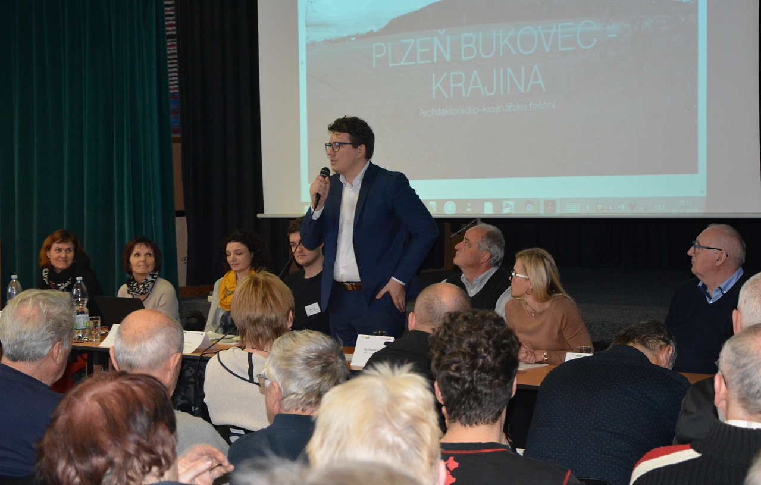
Na dotazy občanů odpovídali zástupci Městského obvodu Plzeň 4, Útvaru koncepce a rozvoje města Plzně i zpracovatelka studie.

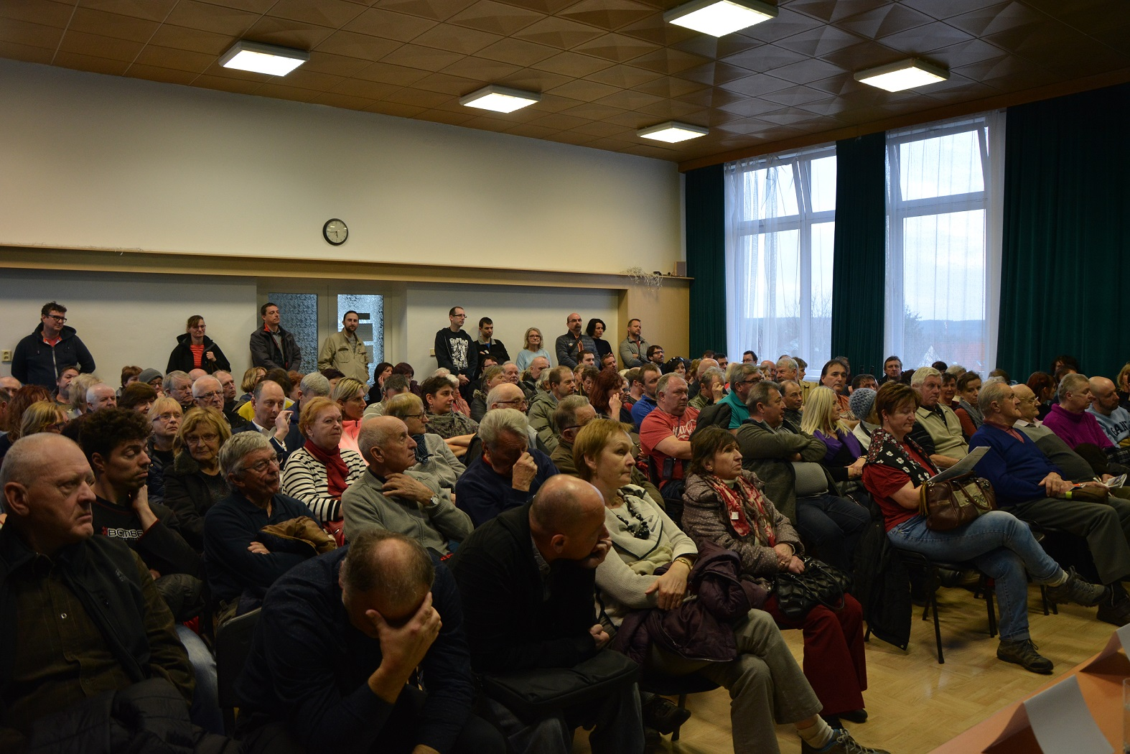
Veřejného představení studie se zúčastnilo více než 160 občanů.

